

ГЛАВА ГОРОДА НЕФТЕЮГАНСКА

ПОСТАНОВЛЕНИЕ

22.02.2023 № 16
г.Нефтеюганск

О назначении общественных обсуждений
по проекту решения о предоставлении разрешения
на условно разрешённый вид использования земельного участка

В соответствии со статьёй 39 Градостроительного кодекса Российской Федерации, статьёй 28 Федерального закона от 06.10.2003 № 131-ФЗ «Об общих принципах организации местного самоуправления в Российской Федерации», Уставом города Нефтеюганска, Положением о порядке организации и проведения общественных обсуждений, публичных слушаний по вопросам градостроительной деятельности в городе Нефтеюганске, утверждённым решением Думы города от 28.09.2022 № 192-VII, административным регламентом предоставления муниципальной услуги «Предоставление разрешения на условно разрешенный вид использования земельного участка или объекта капитального строительства», утвержденным постановлением администрации города Нефтеюганска от 25.07.2022 № 93-нп,
распоряжением департамента градостроительства и земельных отношений администрации города Нефтеюганска от 30.11.2022 № 115 «О распределении полномочий», в целях соблюдения права человека на благоприятные условия жизнедеятельности, прав и законных интересов правообладателей земельных участков и объектов капитального строительства, расположенных на территории города Нефтеюганска, в связи с обращениями Королевой Ольги Викторовны, Мальцева Валентина Анатольевича, Редько Розы Амировны, Хисамовой Лилии Васильевны постановляю:
1.Назначить общественные обсуждения по проектам решения о предоставлении разрешения на условно разрешённый вид «Ведение садоводства» (код 13.2) использования земельного участка (или объекта капитального строительства) (далее- Проекты):
-с кадастровым номером 86:20:0000060:690, расположенного по адресу: город Нефтеюганск, Полымский остров, в районе 59 куста Усть-Балыкского месторождения, СОДНТ «Новосибирец», участок № 99, согласно приложению 1 к постановлению, в границах земельного участка согласно приложению 2 к постановлению;
-с кадастровым номером 86:20:0000060:709, расположенного по адресу: город Нефтеюганск, Полымский остров, в районе 59 куста Усть-Балыкского месторождения, СОДНТ «Новосибирец», участок № 117, согласно приложению 3 к постановлению, в границах земельного участка согласно приложению 4 к постановлению;
-с кадастровым номером 86:20:0000060:778, расположенного по адресу: город Нефтеюганск, Полымский остров, в районе 59 куста Усть-Балыкского месторождения, СОДНТ «Новосибирец», участок № 52, согласно приложению 5 к постановлению, в границах земельного участка согласно приложению 6 к постановлению;
-с кадастровым номером 86:20:0000060:697, расположенного по адресу: город Нефтеюганск, Полымский остров, в районе 59 куста Усть-Балыкского месторождения, СОДНТ «Новосибирец», участок № 105, согласно приложению 7 к постановлению, в границах земельного участка согласно приложению 8 к постановлению.
2.Разместить информацию о начале общественных обсуждений по Проекту на официальном сайте органов местного самоуправления в сети Интернет http://www.admugansk.ru/.
3.Разместить Проекты на официальном сайте органов местного самоуправления в сети Интернет http://www.admugansk.ru/.
4.Установить срок проведения общественных обсуждений с 10.03.2023 по 24.03.2023.
5.Определить органом, уполномоченным на проведение общественных
обсуждений, департамент градостроительства и земельных отношений администрации города Нефтеюганска (далее – Департамент).
6.Департаменту:
6.1.Провести экспозицию Проекта в департаменте градостроительства и земельных отношений администрации города Нефтеюганска, расположенном по адресу: город Нефтеюганск, 12 микрорайон, дом 26, помещение № 1, с 10.03.2023 по 24.03.2023. График работы департамента (посещение экспозиций): понедельник – с 8.30 до 18.00 часов, перерыв: с 12.30 до 14.00 часов, вторник - пятница: с 8.30 до 17.00 часов, перерыв: с 12.30 до 14.00 часов.
6.2.Подготовить заключение о результатах общественных обсуждений, обеспечить его обнародование (опубликование) и размещение на официальном сайте органов местного самоуправления города Нефтеюганска в сети Интернет.
6.3.В ходе работы экспозиции организовать консультирование посетителей организатором общественных обсуждений: среда с 8:30 до 12:30 часов.
7.Определить местом приёма предложений и замечаний по Проектам:
-в письменной форме - департамент градостроительства и земельных отношений администрации города Нефтеюганска, расположенный по адресу: город Нефтеюганск, 12 микрорайон, дом 26, помещение № 1, приёмная;
-посредством официального сайта органов местного самоуправления в сети Интернет http://www.admugansk.ru/ в разделе «Деятельность» – подраздел «Градостроительство и земельные отношения» - «Общественные обсуждения»;
-посредством электронной почты ogsr@admugansk.ru с пометкой в теме «Общественные обсуждения».
8.Установить срок приёма предложений и замечаний по Проектам
до 19.03.2023.
9.Обнародовать (опубликовать) постановление в газете «Здравствуйте, нефтеюганцы!».
10.Департаменту по делам администрации города (Журавлев В.Ю.) разместить постановление на официальном сайте органов местного самоуправления города Нефтеюганска.
11.Постановление вступает в силу с момента подписания.
12.Контроль исполнения постановления оставляю за собой.

Глава города Нефтеюганска Э.Х.Бугай

Приложение 1
к постановлению
главы города Нефтеюганска
от 22.02.2023 № 16

ПРОЕКТ

АДМИНИСТРАЦИЯ ГОРОДА НЕФТЕЮГАНСКА

ПОСТАНОВЛЕНИЕ

__________ |  | № ________
г.Нефтеюганск

О предоставлении разрешения на условно разрешённый вид использования земельного участка

В соответствии со статьёй 39 Градостроительного кодекса Российской Федерации, статьёй 28 Федерального закона от 06.10.2003 № 131-ФЗ
«Об общих принципах организации местного самоуправления в Российской Федерации», Уставом города Нефтеюганска, Положением о порядке организации и проведения общественных обсуждений, публичных слушаний по вопросам градостроительной деятельности в городе Нефтеюганске, утверждённым решением Думы города от 28.09.2022 № 192-VII, распоряжением администрации города Нефтеюганска от 13.01.2023 № 4-р «О делегировании части полномочий и распределении обязанностей первому заместителю главы города Нефтеюганска, заместителям главы города Нефтеюганска», административным регламентом предоставления муниципальной услуги «Предоставление разрешения на условно разрешенный вид использования земельного участка или объекта капитального строительства», утвержденным постановлением администрации города Нефтеюганска от 25.07.2022 № 93-нп, с учётом протокола общественных обсуждений от ______ № _______, заключения о результатах общественных обсуждений от ______ № ______, рекомендаций градостроительной комиссии администрации города от _____ № _______ администрация города Нефтеюганска постановляет:
1.Предоставить (отказать) Королевой Ольге Викторовне разрешение на условно разрешенный вид «Ведение садоводства» (код 13.2) использования земельного участка (или объекта капитального строительства) с кадастровым номером 86:20:0000060:690, расположенного по адресу: город Нефтеюганск, Полымский остров, в районе 59 куста Усть-Балыкского месторождения, СОДНТ «Новосибирец», участок № 99.
2.Обнародовать (опубликовать) постановление в газете «Здравствуйте, нефтеюганцы!».
3.Департаменту по делам администрации города (Журавлев В.Ю.) разместить постановление на официальном сайте органов местного самоуправления города Нефтеюганска в сети Интернет.
4.Контроль исполнения постановления оставляю за собой.

Заместитель главы
города Нефтеюганска А.С.Бондаренко

Приложение 2
к постановлению
главы города Нефтеюганска
от 22.02.2023 № 16

Схема границ земельного участка,
применительно к которому проводятся общественные обсуждения

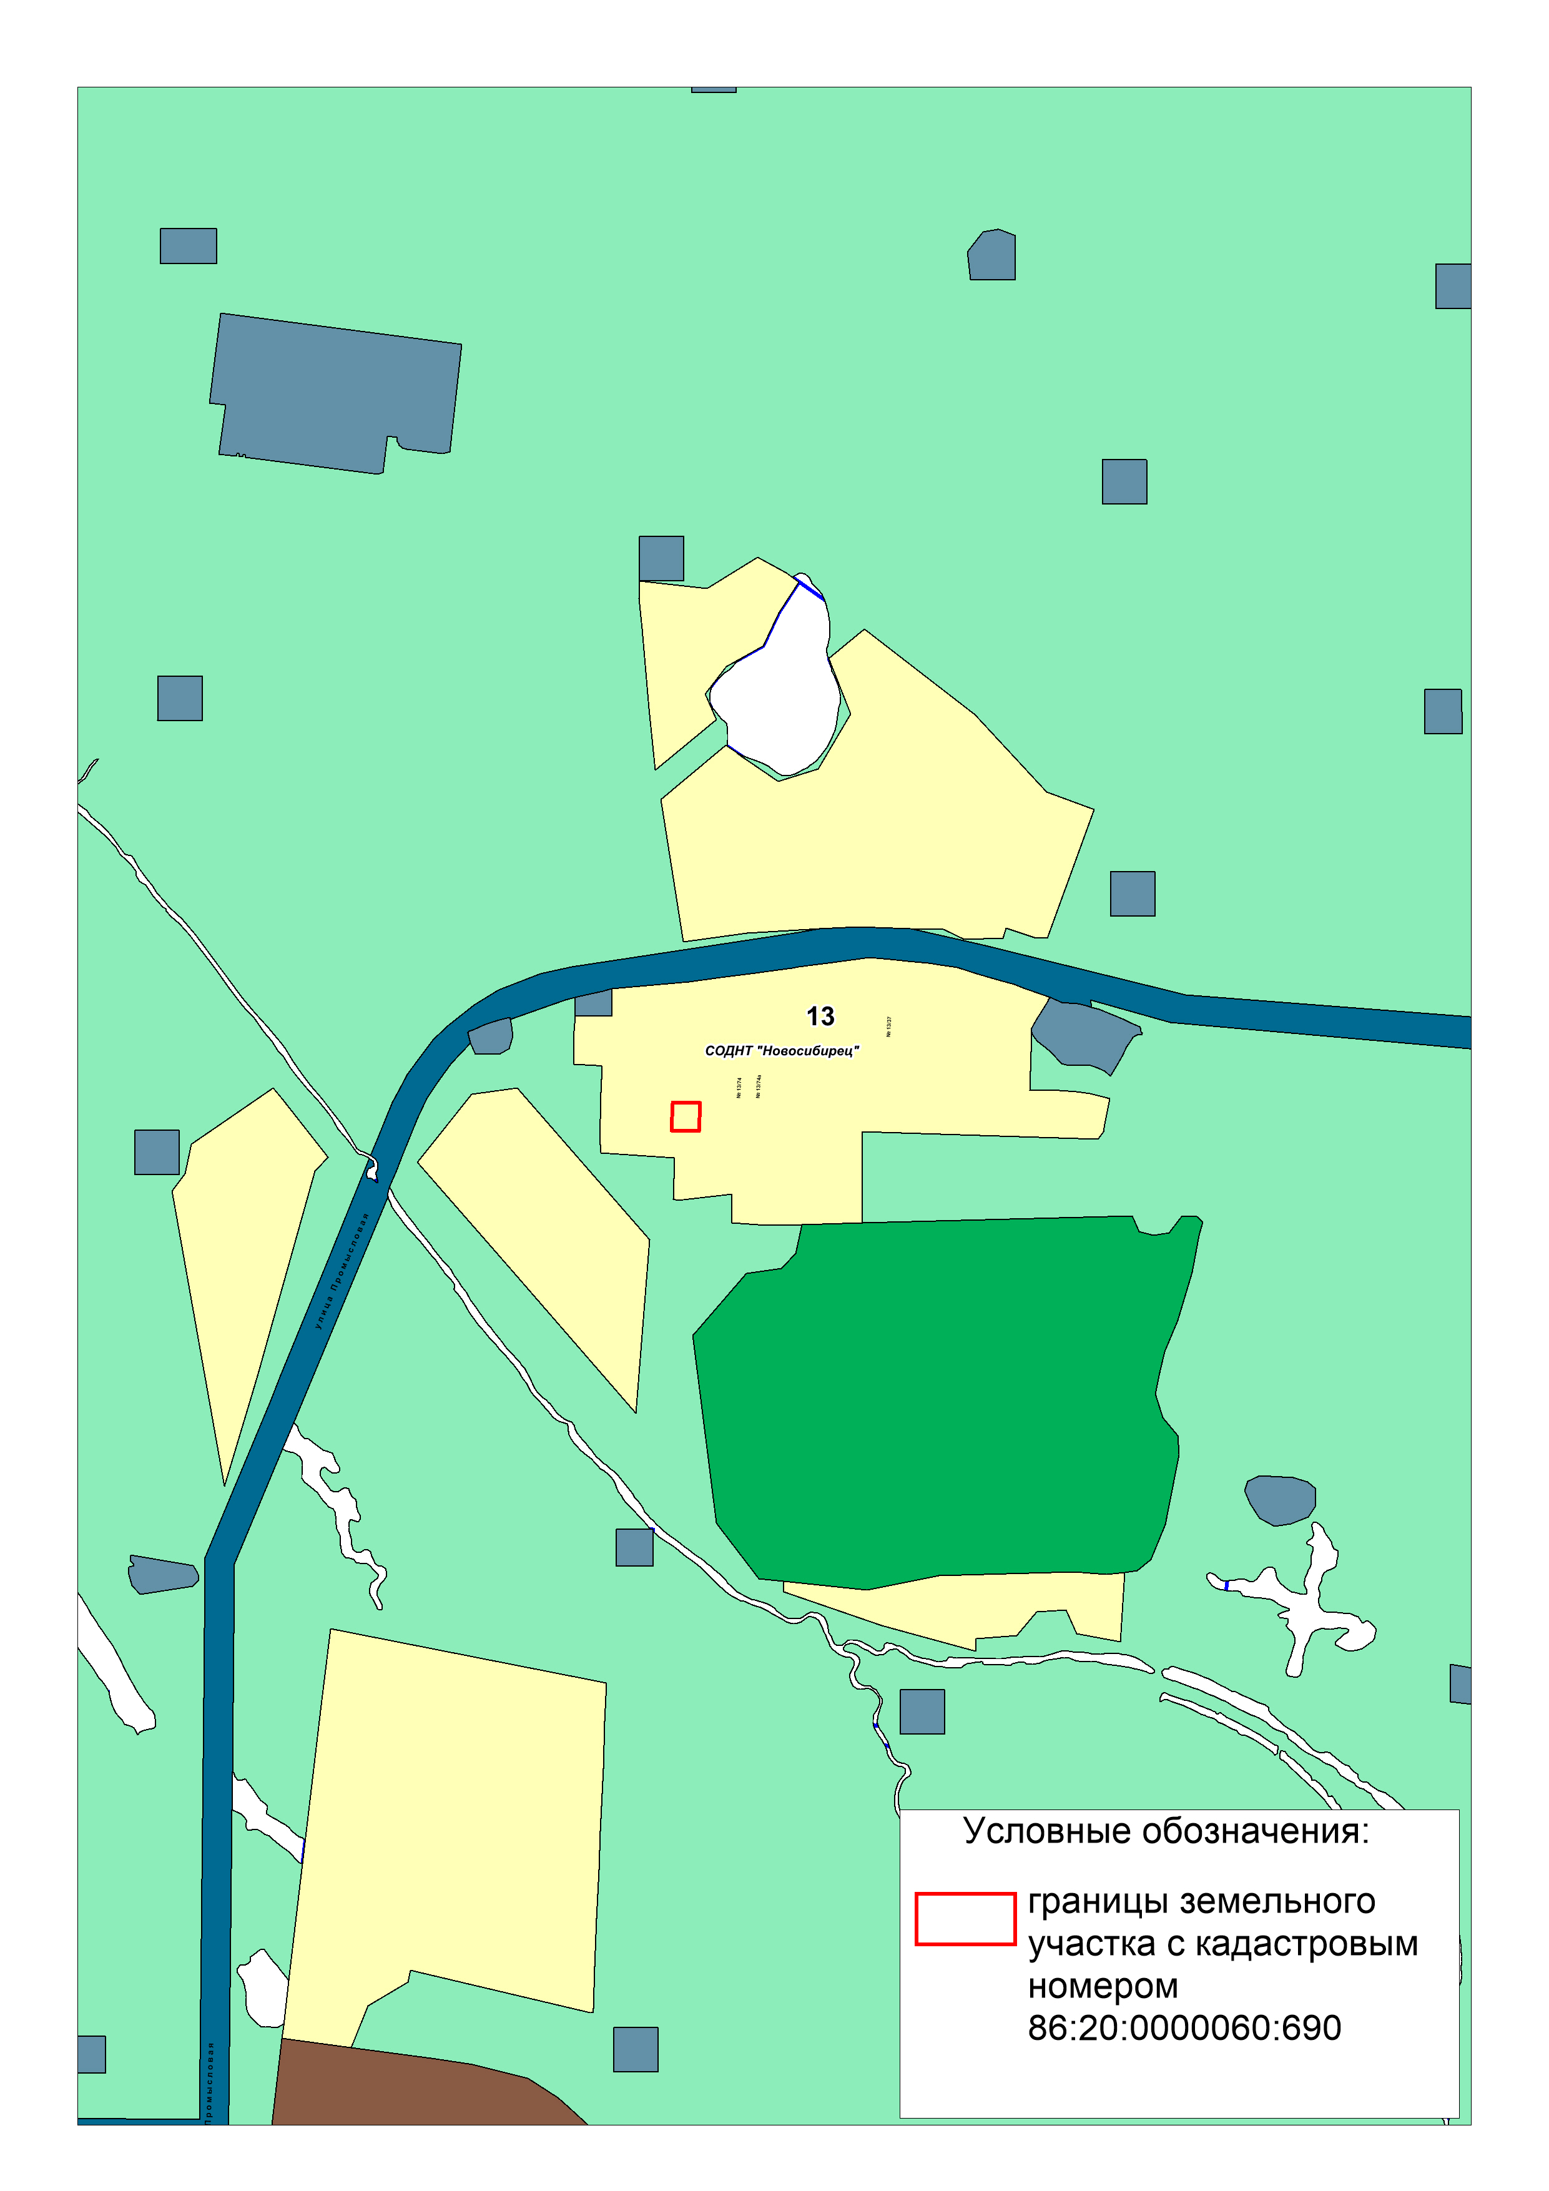

Приложение 3
к постановлению
главы города Нефтеюганска
от 22.02.2023 № 16

ПРОЕКТ

АДМИНИСТРАЦИЯ ГОРОДА НЕФТЕЮГАНСКА

ПОСТАНОВЛЕНИЕ

__________ |  | № ________
г.Нефтеюганск

О предоставлении разрешения на условно разрешённый вид использования земельного участка

В соответствии со статьёй 39 Градостроительного кодекса Российской Федерации, статьёй 28 Федерального закона от 06.10.2003 № 131-ФЗ
«Об общих принципах организации местного самоуправления в Российской Федерации», Уставом города Нефтеюганска, Положением о порядке организации и проведения общественных обсуждений, публичных слушаний по вопросам градостроительной деятельности в городе Нефтеюганске, утверждённым решением Думы города от 28.09.2022 № 192-VII, распоряжением администрации города Нефтеюганска от 13.01.2023 № 4-р «О делегировании части полномочий и распределении обязанностей первому заместителю главы города Нефтеюганска, заместителям главы города Нефтеюганска», административным регламентом предоставления муниципальной услуги «Предоставление разрешения на условно разрешенный вид использования земельного участка или объекта капитального строительства», утвержденным постановлением администрации города Нефтеюганска от 25.07.2022 № 93-нп, с учётом протокола общественных обсуждений от ______ № _______, заключения о результатах общественных обсуждений от ______ № ______, рекомендаций градостроительной комиссии администрации города от _____ № _______ администрация города Нефтеюганска постановляет:
1.Предоставить (отказать) Мальцеву Валентину Анатольевичу разрешение на условно разрешенный вид «Ведение садоводства» (код 13.2) использования земельного участка (или объекта капитального строительства) с кадастровым номером 86:20:0000060:709, расположенного по адресу: город Нефтеюганск, Полымский остров, в районе 59 куста Усть-Балыкского месторождения, СОДНТ «Новосибирец», участок № 117.
2.Обнародовать (опубликовать) постановление в газете «Здравствуйте, нефтеюганцы!».
3.Департаменту по делам администрации города (Журавлев В.Ю.) разместить постановление на официальном сайте органов местного самоуправления города Нефтеюганска в сети Интернет.
4.Контроль исполнения постановления оставляю за собой.

Заместитель главы
города Нефтеюганска А.С.Бондаренко

Приложение 4
к постановлению
главы города Нефтеюганска
от 22.02.2023 № 16

Схема границ земельного участка,
применительно к которому проводятся общественные обсуждения

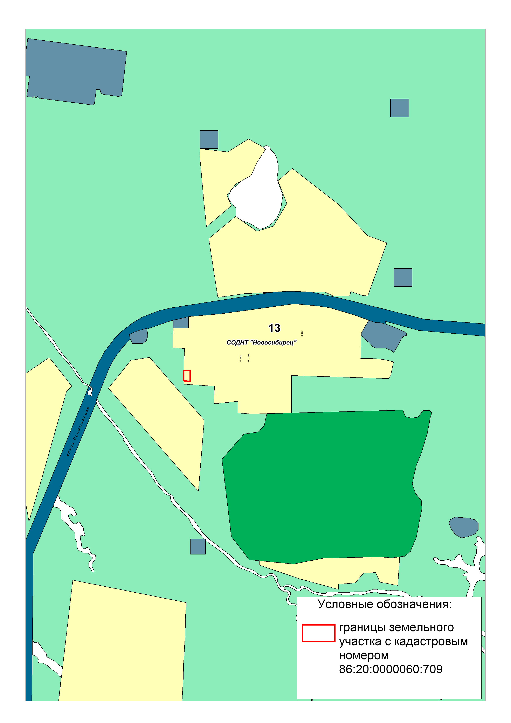

Приложение 5
к постановлению
главы города Нефтеюганска
от 22.02.2023 № 16

ПРОЕКТ

АДМИНИСТРАЦИЯ ГОРОДА НЕФТЕЮГАНСКА

ПОСТАНОВЛЕНИЕ

__________ |  | № ________
г.Нефтеюганск

О предоставлении разрешения на условно разрешённый вид использования земельного участка

В соответствии со статьёй 39 Градостроительного кодекса Российской Федерации, статьёй 28 Федерального закона от 06.10.2003 № 131-ФЗ
«Об общих принципах организации местного самоуправления в Российской Федерации», Уставом города Нефтеюганска, Положением о порядке организации и проведения общественных обсуждений, публичных слушаний по вопросам градостроительной деятельности в городе Нефтеюганске, утверждённым решением Думы города от 28.09.2022 № 192-VII, распоряжением администрации города Нефтеюганска от 13.01.2023 № 4-р «О делегировании части полномочий и распределении обязанностей первому заместителю главы города Нефтеюганска, заместителям главы города Нефтеюганска», административным регламентом предоставления муниципальной услуги «Предоставление разрешения на условно разрешенный вид использования земельного участка или объекта капитального строительства», утвержденным постановлением администрации города Нефтеюганска от 25.07.2022 № 93-нп, с учётом протокола общественных обсуждений от ______ № _______, заключения о результатах общественных обсуждений от ______ № ______, рекомендаций градостроительной комиссии администрации города от _____ № _______ администрация города Нефтеюганска постановляет:
1.Предоставить (отказать) Редько Розе Амировне разрешение на условно разрешенный вид «Ведение садоводства» (код 13.2) использования земельного участка (или объекта капитального строительства) с кадастровым номером 86:20:0000060:778, расположенного по адресу: город Нефтеюганск, Полымский остров, в районе 59 куста Усть-Балыкского месторождения, СОДНТ «Новосибирец», участок № 52.
2.Обнародовать (опубликовать) постановление в газете «Здравствуйте, нефтеюганцы!».
3.Департаменту по делам администрации города (Журавлев В.Ю.) разместить постановление на официальном сайте органов местного самоуправления города Нефтеюганска в сети Интернет.
4.Контроль исполнения постановления оставляю за собой.

Заместитель главы
города Нефтеюганска А.С.Бондаренко

Приложение 6
к постановлению
главы города Нефтеюганска
от 22.02.2023 № 16

Схема границ земельного участка,
применительно к которому проводятся общественные обсуждения

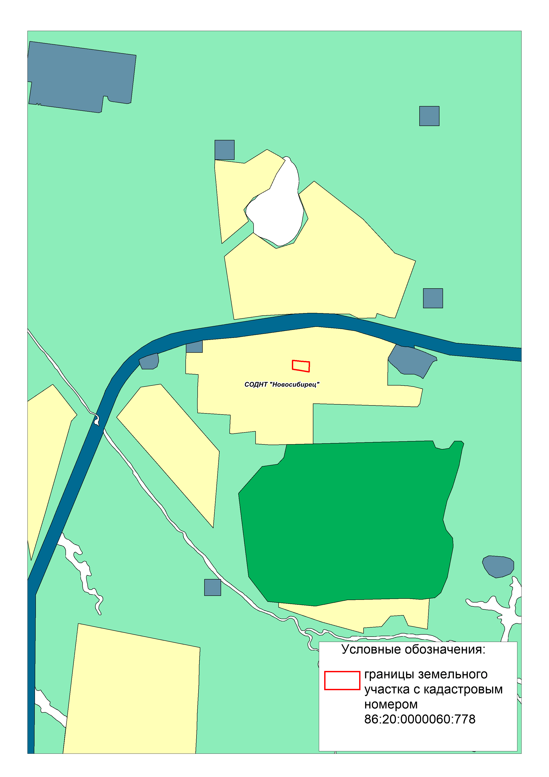

Приложение 7
к постановлению
главы города Нефтеюганска
от 22.02.2023 № 16

ПРОЕКТ

АДМИНИСТРАЦИЯ ГОРОДА НЕФТЕЮГАНСКА

ПОСТАНОВЛЕНИЕ

__________ |  | № ________
г.Нефтеюганск

О предоставлении разрешения на условно разрешённый вид использования земельного участка

В соответствии со статьёй 39 Градостроительного кодекса Российской Федерации, статьёй 28 Федерального закона от 06.10.2003 № 131-ФЗ
«Об общих принципах организации местного самоуправления в Российской Федерации», Уставом города Нефтеюганска, Положением о порядке организации и проведения общественных обсуждений, публичных слушаний по вопросам градостроительной деятельности в городе Нефтеюганске, утверждённым решением Думы города от 28.09.2022 № 192-VII, распоряжением администрации города Нефтеюганска от 13.01.2023 № 4-р «О делегировании части полномочий и распределении обязанностей первому заместителю главы города Нефтеюганска, заместителям главы города Нефтеюганска», административным регламентом предоставления муниципальной услуги «Предоставление разрешения на условно разрешенный вид использования земельного участка или объекта капитального строительства», утвержденным постановлением администрации города Нефтеюганска от 25.07.2022 № 93-нп, с учётом протокола общественных обсуждений от ______ № _______, заключения о результатах общественных обсуждений от ______ № ______, рекомендаций градостроительной комиссии администрации города от _____ № _______ администрация города Нефтеюганска постановляет:
1.Предоставить (отказать) Хисамовой Лилии Васильевне разрешение на условно разрешенный вид «Ведение садоводства» (код 13.2) использования земельного участка (или объекта капитального строительства) с кадастровым номером 86:20:0000060:697, расположенного по адресу: город Нефтеюганск, Полымский остров, в районе 59 куста Усть-Балыкского месторождения, СОДНТ «Новосибирец», участок № 105.
2.Обнародовать (опубликовать) постановление в газете «Здравствуйте, нефтеюганцы!».
3.Департаменту по делам администрации города (Журавлев В.Ю.) разместить постановление на официальном сайте органов местного самоуправления города Нефтеюганска в сети Интернет.
4.Контроль исполнения постановления оставляю за собой.

Заместитель главы
города Нефтеюганска А.С.Бондаренко

Приложение 8
к постановлению
главы города Нефтеюганска
от 22.02.2023 № 16

Схема границ земельного участка,
применительно к которому проводятся общественные обсуждения

